Podsumowani Elekcji on-lie
Kontakt: malgosiamikolajek@interia.eu
Grupa Facebook/geografia Gdów
Lekcje on- Line – zoom
Szanowni uczniowie 1 1Za i 1 Zb
Ostatnio zgłębiliście temat: Przemysł high tech
Dziś zagłębimy się rozmieszczenie surowców na świecie oraz produkcję energii
Sam wykonaj notatki w zeszycie. NIE ODSYŁAJ ICH. Przydadzą ci się do powtórzenia wiadomości.
Etap 1. Podziel surowce na odnawialne i nieodnawialne(konwencjonalne, alternatywne)
Etap 2. Otwórz podręcznik str. 135. Przeanalizuj udział poszczególnych surowców w poszczególnych zakresach czasowych
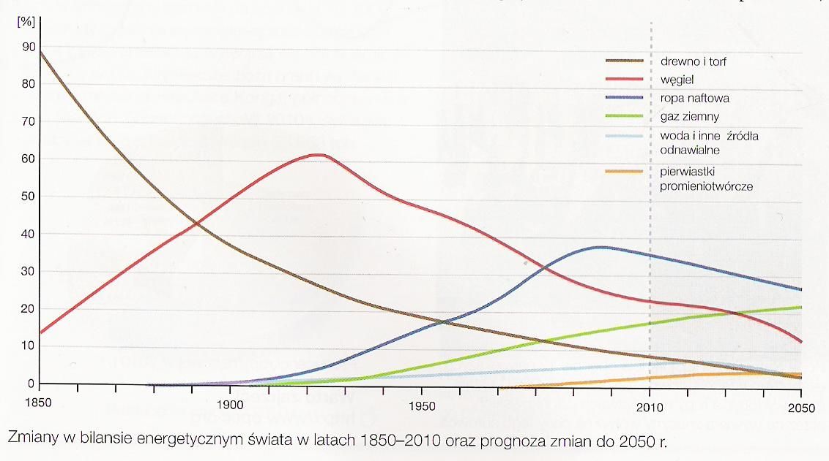

Etap 3. Wymień po trzy regiony gdzie wydobywa się : ropę naftową, węgiel kamienny, węgiel brunatny, gaz ziemny i uran. Skorzystaj z podręcznika str 136
Etap.4. Zastanówmy się czy wszystkie kraje produkują taką samą ilość energii. Od czego to zależy. Wpisz dwa zdania notatki do zeszytu.
Etap 5. Z czego produkuje się energię. Uzupełnij tabelkę

Ropa naftowa jako surowiec energetyczny
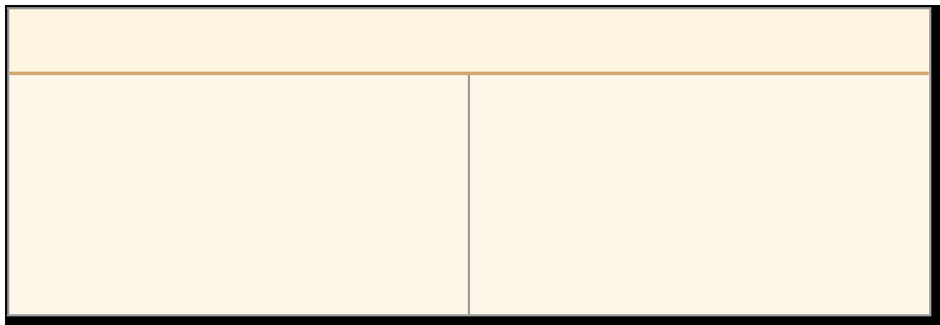

mocne strony |  | słabe strony

Gaz ziemny jako surowiec energetyczny
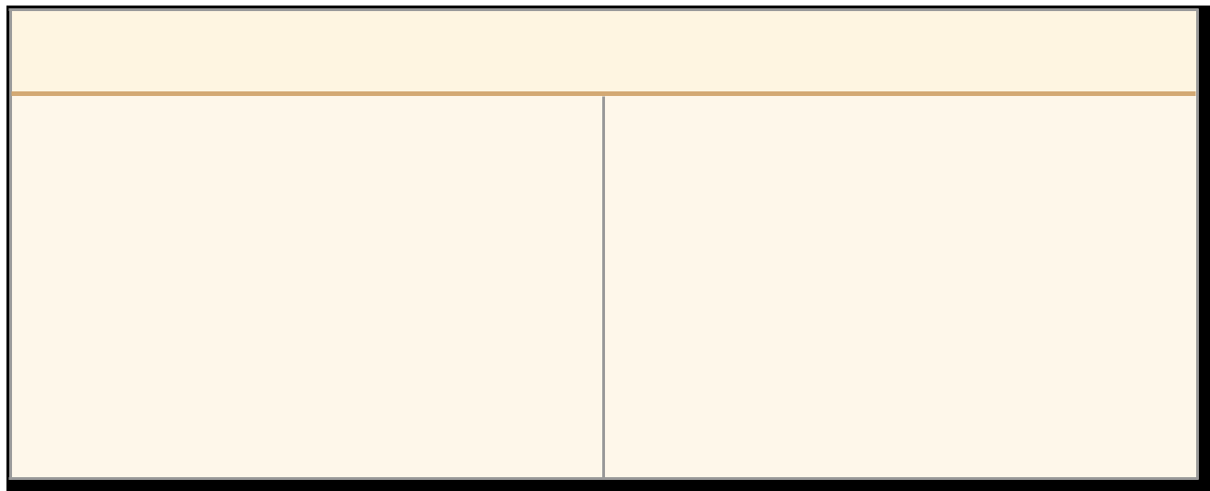

 | gaz ziemny
mocne strony |  | słabe strony

Węgiel kamienny jako surowiec energetyczny
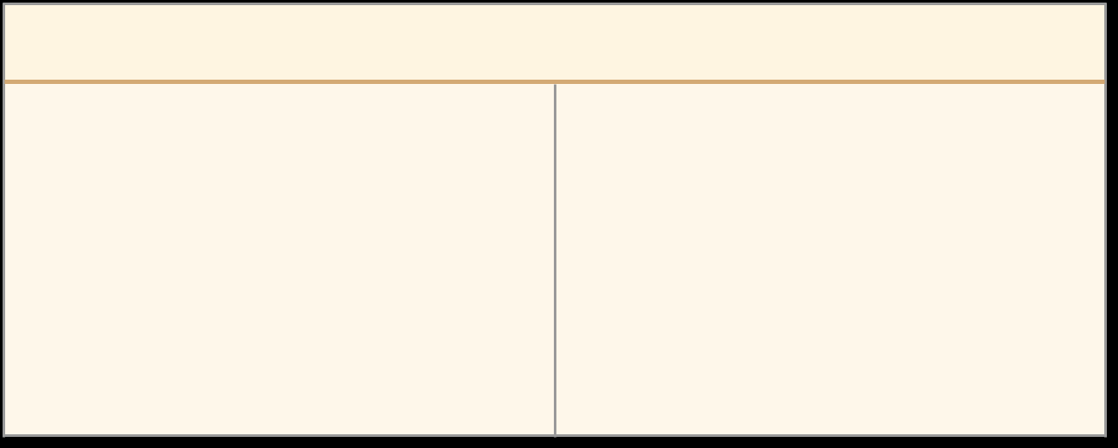

 | węgiel kamienny
mocne strony |  | słabe strony

Scenariusz lekcji 59

Energetyka jądrowa
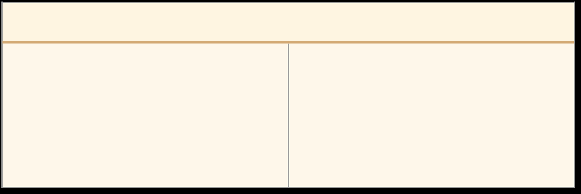

pierwiastki promieniotwórcze

mocne strony | słabe strony

Odnawialne źródła energii (woda płynąca)
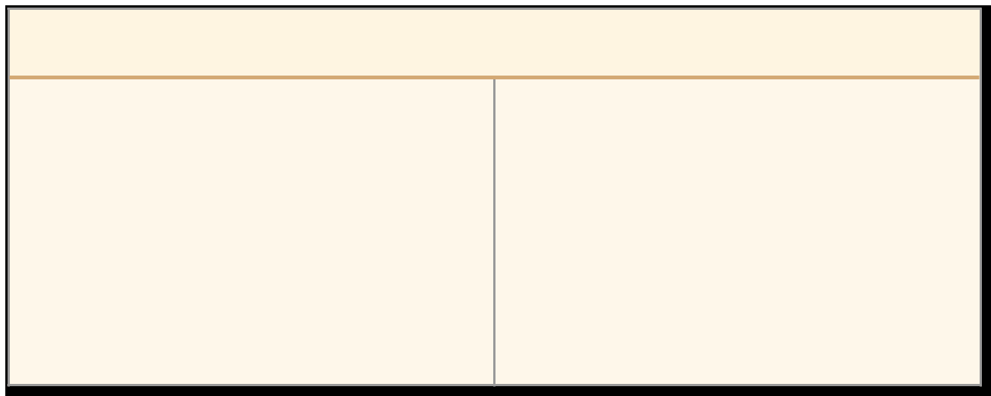

 | woda płynąca
mocne strony |  | słabe strony

Odnawialne źródła energii (wiatr, energia słoneczna, energia geotermalna)
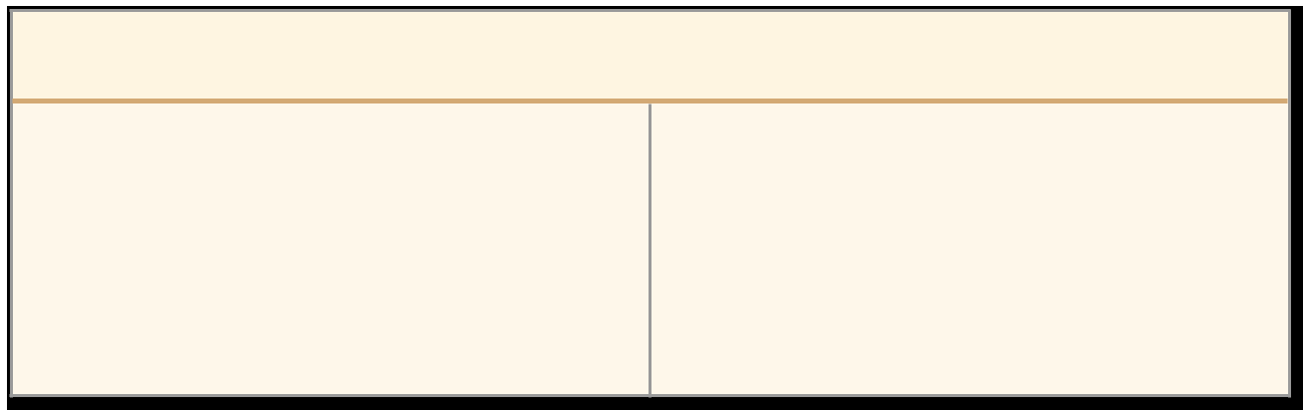

wiatr, energia słoneczna, energia geotermalna

mocne strony | słabe strony

Etap 6. Zobacz jaki problem stanowiła budowa elektrowni Solina. Może już drogi uczniu pływałeś po Solinie?? To po czym tak naprawdę pływałeś
Maniowy: https://www.youtube.com/watch?v=WhKpGX8ZZw4
Budowa zapory : https://www.youtube.com/watch?v=q5IRA5gW5HY&t=832s
Etap 7. Przedstaw argumenty za i przeciw energetyce atomowej
Jak działa elektrownia jądrowa
https://www.youtube.com/watch?v=xUL7L2-6W7s
Kopalnie uranu w Polsce
https://www.youtube.com/watch?v=7AIT36YtD60
Katastrofa w Czarnobylu
Wersja dla wytrwałych https://www.youtube.com/watch?v=Zt0gfyq2jQA
Wersja dla mniej wytrwałych : https://www.youtube.com/watch?v=CccJZ3hfEBY
Etap 8. Przeanalizujmy kilka Państw:
